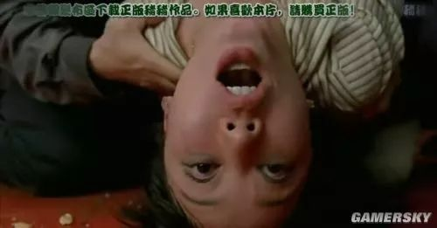
依旧呼吸困难了。。。。（感觉也不像食物呛住了，也不是羊癫疯。。。话说是啥我也不知道）
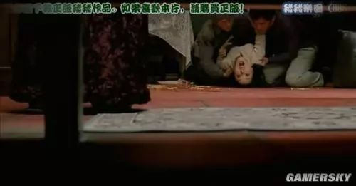
是橱柜下面(镜头的方向从橱柜延伸出去)弟媳看到了什么（之后有解到）
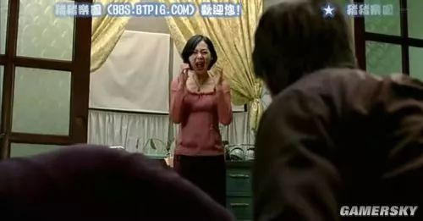
‘继母’被莫名的情况吓的尖叫。。
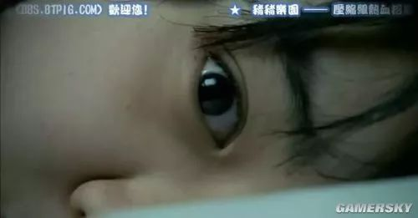
镜头前猛然出现妹妹（这镜头也是有预意的）
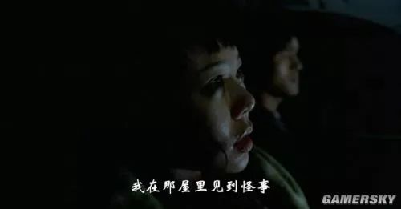
女的终于好了，在开车回去的路上。
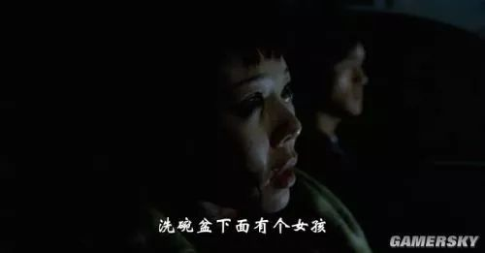
女的说在橱柜下面有个女孩
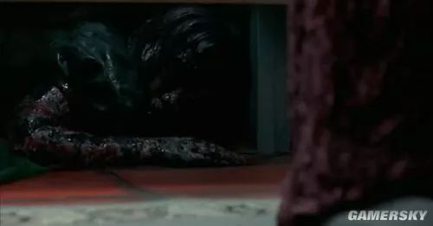
前面的喻意其实就是这女鬼，唯一的家里的鬼就是妹妹红莲而女的看到的就是这鬼
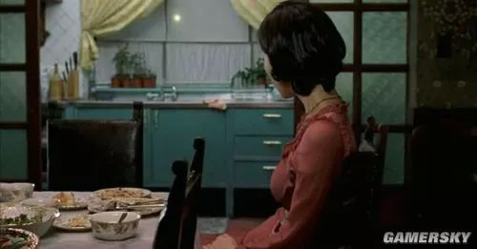
父亲对‘继母’说：去睡吧…然后父亲走掉,只剩‘继母’一人,看向橱柜下面..她感觉到鬼的存在，这就是姐妹的心有灵犀？！
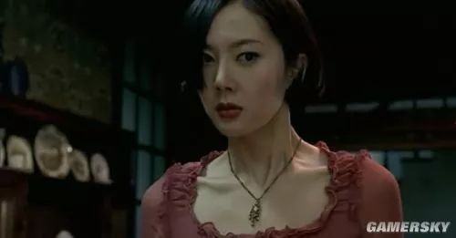
起身，慢慢走过去
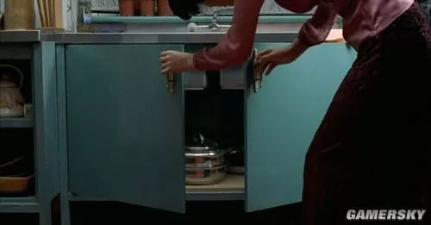
柜子的门自动开了，先瞄了一下柜子里面…
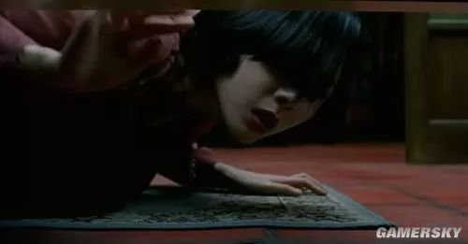
慢慢俯身探头…什么也没有…
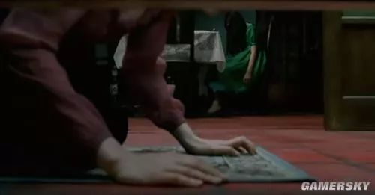
但是身后，突然出现一个穿绿色裙子的女孩…

余光看到些什么
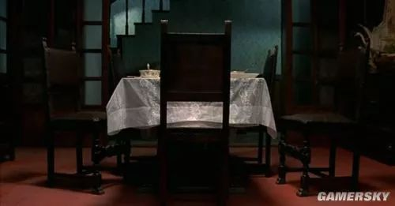
慢慢的转过去看，却什么都没有了
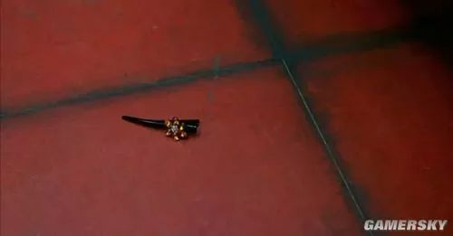
地上凭空出现一只发卡…
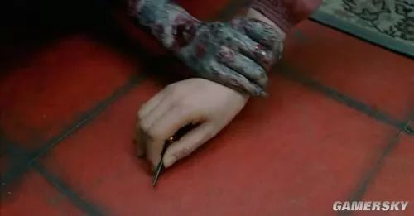
伸手去捡,突然被一只从柜低伸出的极度溃烂的手抓住

吓得继母大叫…往后退…（‘继母’看到的并不是幻想哦，家里的确有鬼）
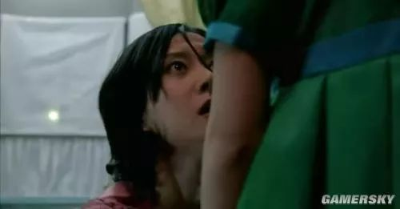
但是一转身就看到刚刚身着绿裙的女孩，惊！

父亲又给她吃药了，与之前同样的两片药丸
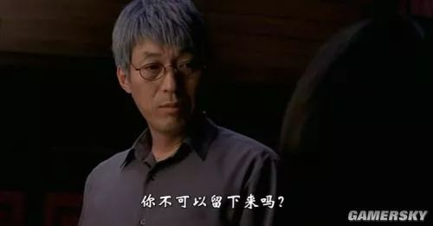
‘继母’让父亲留下

